2025檔案月活動預定作業期程及注意事項
附件1
檔案月活動已邁入第8屆，配合我國首座國家檔案館定於本(114)年9月試營運、11月正式開館，本年檔案月以「走進我們的時光—Our Memories, Our Stories」作為宣傳標語，歡迎各界響應於11月辦理各式檔案推廣活動並參與串聯，以整合檔案推廣資源，預定作業期程規劃說明如下，提供後續辦理活動刊登及宣傳作業參考。
- 檔案月預定工作期程
工作項目 | 辦理時程
參與機關至檔案月官網填列活動資訊 | 本年9月24日(三)~11月28日(五)
網站發布各機關活動訊息 | 本年10月9日(四)
國家檔案館「開館嘉年華」推廣活動 | 本年11月22日(六)
參與機關於網站填列活動成果 | 本年11月1日(六)~12月31日(三)
- 檔案月參與機關注意事項
- 活動資訊刊登：各機關響應檔案月所舉辦之串聯活動，請至本局「檔案活動通」網站檔案月專區刊登活動資訊，提供各界檢索查詢，以利活動推播及參與，網址：https://atc.archives.gov.tw/，刊登方式請參考「檔案月串聯活動刊登操作流程」。
- 檔案月識別標誌運用：各串聯活動請配合運用「檔案月主視覺標誌(LOGO)」(如下圖)，電子檔案公告於檔案月官網 「首頁/檔案下載/檔案月識別標誌(LOGO)」，檔名：檔案月視覺標誌(LOGO)及檔案月視覺標誌(LOGO)使用規範。

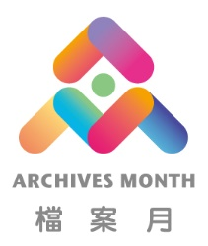 |  | 檔案月LOGO請依本局公告之樣式及規範使用，請確保LOGO圖示比周圍文字或背景突出，並且清楚顯示。
應用範例 | 展覽活動摺頁  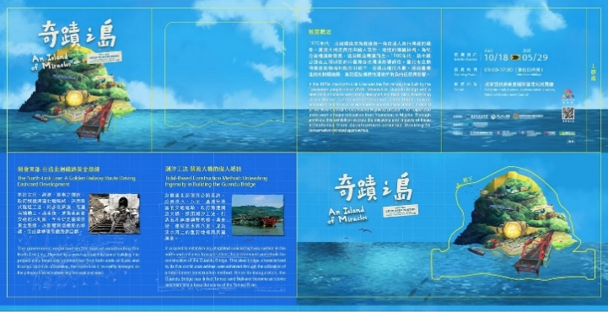  活動橫幅  
- 社群媒體串聯宣傳
為擴大宣傳效益，各項串聯活動除應用「檔案月主視覺標誌(LOGO)」外，進行臉書(Facebook)、Instagram等社群媒體之宣傳時，請使用「檔案月」之主題標籤(hashtag)，俾利串聯推播。
- 聯絡窗口
本局企劃組徐先生，電話：(02)8995-3520
電子郵件：lianhsu@archives.gov.tw。

